МІНІСТЕРСТВО ОСВІТИ ТА НАУКИ УКРАЇНИ

Національний технічний університет України

"Київський політехнічний інститут імені Ігоря Сікорського"

Факультет інформатики та обчислювальної техніки

Кафедра інформаційних систем та технологій

Програмування. Частина 1. Основи програмування

Лабораторна робота №4

Тема: Реалізація циклічних алгоритмів. Ітераційні цикли. Оператори while, do- while.

Варіант № 10

Виконав:

студент групи ІС-34

Колосов Ігор

Перевірив:

Драган М.С.

Київ-2023

**Завдання**

Із заданою точністю *ε*  обчислити значення функції  :



Вирішення:

#include <iostream>

#include <cmath>

#include <iomanip>

#define open(mod, x) mod*(mod-x)

float formula(int a, int x, int lim_k) {

float upper = pow(x, lim_k);

for (int k = 1; k < lim_k; k+=1, upper *= open(a, k));

return 1 + upper/tgamma(lim_k+1);

}

int digits(double num) {

std::stringstream out;

out << num;

std::string s = out.str();

return s.substr(s.find(".")+1).length();

}

int main() {

int a, x, lim_k;

std::cout << "Enter a, x, lim_k: ";

std::cin >> a >> x >> lim_k;

double result = 1;

for (int k = 1, precision = 1; precision < 5; k++, precision = digits(result)) {

result = formula(a, x, k);

std::cout << " f(k) = " << result << " \n";

}

}

Блок-схема:

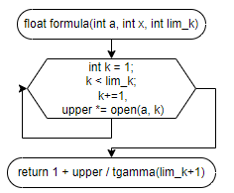

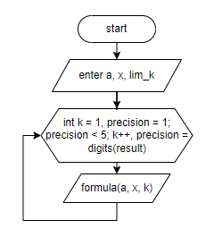

Вивід:

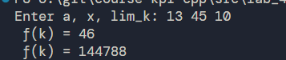

**Висновок:**

Створив циклічні програми з використанням ітераційних циклів